Liturgia Batismal na Vigília Pascal 2017
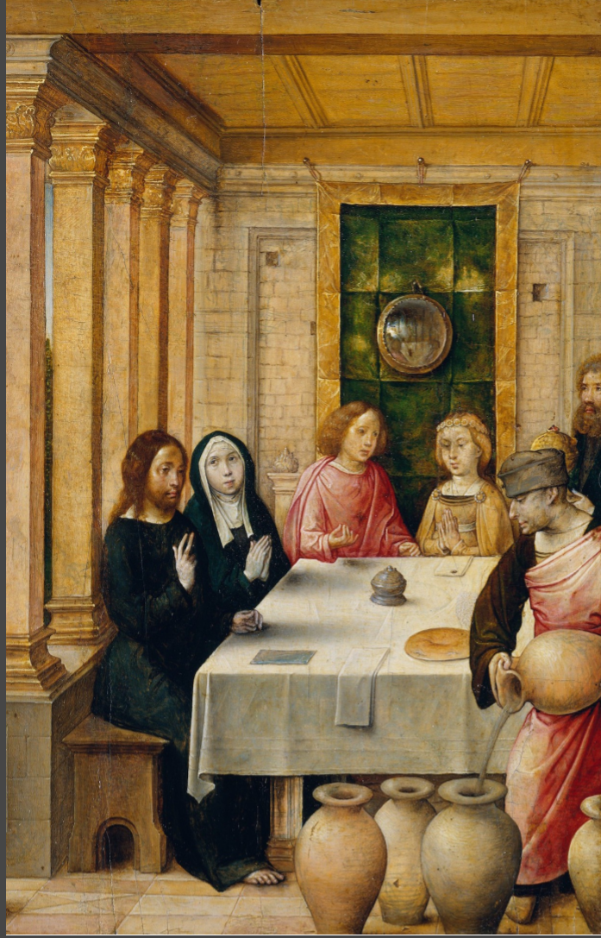

Guião para a celebração dos sacramentos da iniciação

Marco Filipe Castro Jorge
Depois da homilia
Monitor: Da Luz e da Palavra, partimos agora para a Liturgia Batismal.

Admonição do Celebrante

P. Irmãos caríssimos, imploremos a misericórdia de Deus Pai todo-poderoso para este Seu servo Marco Filipe Castro Jorge, que pede o santo Batismo. O Senhor o chamou e o trouxe até este momento; o Senhor lhe dê luz e força para que, de todo o coração, se entregue a Cristo e professe a fé da Igreja; o Senhor o renove pelo Espírito Santo que vamos agora invocar sobre esta água.

Ajudemos com as nossas preces este nosso irmão, preparado para receber a vida nova do Batismo. Oremos a Deus nosso Pai, para que, na Sua grande misericórdia, o guie e acompanhe até à fonte batismal.

Diácono: Aproxime-se da pia batismal, o eleito Marco Filipe Castro Jorge, acompanhado da sua madrinha de Batismo.

O batizando Marco Filipe, acompanhado pela sua madrinha de Batismo, aproxima-se da fonte batismal e dispõe-se em volta da mesma, procurando não dificultar a vista aos fiéis.

Canto das Ladainhas
Senhor, tende piedade de nós!
R. Senhor, tende piedade de nós!
Cristo, tende piedade de nós!
R. Cristo, tende piedade de nós!
Senhor, tende piedade de nós!
R. Senhor, tende piedade de nós!

Santa Maria, Mãe de Deus! R. Rogai por nós!
São Miguel! R. Rogai por nós!
Santos Anjos de Deus! R. Rogai por nós!
São João Batista! R. Rogai por nós!
São José! R. Rogai por nós!
São Pedro e São Paulo! R. Rogai por nós!
Santo André! R. Rogai por nós!
São João! R. Rogai por nós!
Santa Maria Madalena! R. Rogai por nós!
Santo Estêvão! R. Rogai por nós!
Santo Inácio de Antioquia! R. Rogai por nós!
São Lourenço! R. Rogai por nós!
São João de Brito! R. Rogai por nós!
Santa Perpétua e Santa Felicidade! R. Rogai por nós!
Santa Inês! R. Rogai por nós!
São Gregório! R. Rogai por nós!
Santo Agostinho! R. Rogai por nós!
Santo Atanásio! R. Rogai por nós!
São Basílio! R. Rogai por nós!
São Martinho! R. Rogai por nós!
São Bento! R. Rogai por nós!
São Martinho de Dume, São Frutuoso e São Geraldo! R. Rogai por nós!
São Teotónio! R. Rogai por nós!
São Francisco e São Domingos! R. Rogai por nós!
Santo António de Lisboa! R. Rogai por nós!
São João de Deus! R. Rogai por nós!
São Francisco Xavier! R. Rogai por nós!
São João Maria Vianney! R. Rogai por nós!
Santa Isabel de Portugal! R. Rogai por nós!
Santa Catarina de Sena! R. Rogai por nós!
Santa Teresa de Jesus! R. Rogai por nós!
Santa Beatriz da Silva! R. Rogai por nós!
Todos os Santos e Santas de Deus! R. Rogai por nós!

Sede-nos propício. R. Livrai-nos, Senhor!
De todo o mal! R. Livrai-nos, Senhor!
De todo o pecado! R. Livrai-nos, Senhor!
Da morte eterna! R. Livrai-nos, Senhor!
Pela Vossa Encarnação! R. Livrai-nos, Senhor!
Pela Vossa Morte e Ressurreição! R. Livrai-nos, Senhor!
Pela efusão do Espírito Santo! R. Livrai-nos, Senhor!

A nós pecadores! R. Ouvi-nos, Senhor!
Dignai-vos dar uma vida nova a este eleito,
pela graça do Batismo! R. Ouvi-nos, Senhor!
Cristo, ouvi-nos! R. Cristo, ouvi-nos!
Cristo, atendei-nos! R. Cristo, atendei-nos!
Bênção da água

P. Senhor, nosso Deus, pelo Vosso poder invisível realizais maravilhas nos Vossos sacramentos. Ao longo dos tempos, preparastes a água, para manifestar a graça do Batismo. Logo no princípio do mundo, o vosso Espírito pairava sobre as águas, prefigurando o seu poder de santificar. Nas águas do dilúvio, destes-nos uma imagem do Batismo, sacramento da vida nova, porque as águas significam ao mesmo tempo o fim do pecado e o princípio da santidade. Aos filhos de Abraão, fizestes atravessar a pé enxuto o mar Vermelho, para que esse povo, liberto da escravidão, fosse a imagem do povo santo dos batizados. O Vosso Filho Jesus Cristo, ao ser batizado por João Batista, nas águas do Jordão recebeu a unção do Espírito Santo; suspenso na Cruz, do Seu lado aberto, fez brotar sangue e água e depois de ressuscitado ordenou aos seus discípulos: “Ide e ensinai todos os povos e batizai-os em nome do Pai e do Filho e do Espírito Santo”. Olhai agora, Senhor, para a Vossa Igreja e dignai-Vos abrir para ela a fonte do Batismo; receba esta água, pelo Espírito Santo a graça do Vosso Filho unigénito para que o homem, criado à Vossa imagem no sacramento do Batismo, seja purificado das velhas impurezas e ressuscite homem novo pela água e pelo Espírito Santo.

Introduzindo o círio pascal, uma ou três vezes na água, o Presidente continua:

Desça sobre esta água, Senhor, por Vosso Filho, a virtude do Espírito Santo!

Com o círio na mão, o Presidente prossegue
Para que todos, sepultados com Cristo na sua morte, pelo Batismo, com Ele ressuscitem para a Vida. Por NSJC, Vosso Filho, que é Deus convosco na unidade do Espírito Santo.
R. Ámen.
Presidente retira o círio da água

Cântico

Renunciação e profissão de fé do eleito Marco Filipe

Em seguida o celebrante interroga o eleito:

P. Renuncias ao pecado para viveres na liberdade dos filhos de Deus?
Eleito: Sim, renuncio.

P. Renuncias às seduções do mal, para que o pecado não te escravize?
Eleito: Sim, renuncio.

P. Renuncias a Satanás, que é autor do mal e pai da mentira?
Eleito: Sim, renuncio.

P. Marco Filipe, crês em Deus, Pai todo-poderoso, criador do céu e da terra?
Eleito: Sim, creio.

Profissão de fé do Marco Filipe
P. Marco Filipe, crês em Jesus Cristo, Seu único Filho, Nosso Senhor, que nasceu da Virgem Maria, padeceu e foi sepultado, ressuscitou dos mortos e está sentado à direita do Pai?
Eleito: Sim, creio.

P. Marco Filipe, crês no Espírito Santo, na santa Igreja católica, na comunhão dos santos, na remissão dos pecados, na ressurreição da carne e na vida eterna?
Eleito: Sim, creio.

Batismo de Marco Filipe

P. Marco Filipe, eu te batizo em nome do Pai e do Filho e do Espírito Santo.

Entretanto, a madrinha de Batismo toca no batizando. Depois do Batismo é conveniente que o povo faça uma breve aclamação cantada…

Cântico

Imposição da veste branca (facultativo)

P. Marco Filipe, agora és nova criatura e estás revestido de Cristo. Recebe a veste branca, e apresenta-a, sem mancha, no tribunal de Nosso Senhor Jesus Cristo, para viveres eternamente com Ele.

Batizado Marco Filipe: Ámen.

Às palavras do celebrante «Recebe a veste branca», a madrinha do neófito reveste-o com a veste branca.

Entrega da vela acesa ao neófito

Em seguida, o celebrante toca no círio pascal, dizendo:
P. Madrinha de Batismo, aproxime-se para entregar a luz ao afilhado, que acaba de receber o Batismo.

A madrinha aproxima-se, acende a vela no círio pascal e entrega-a ao neófito. Em seguida, o celebrante diz:

P. Marco Filipe: agora és luz em Cristo. Vive sempre como filho da luz. Persevera na fé, para que, quando o Senhor vier, possas ir ao Seu encontro com todos os Santos, no Reino dos céus.

Batizado Marco: Ámen.

Confirmação (ou Crisma) do Marco Filipe

O celebrante faz uma breve alocução ao neófito, com estas palavras:

P. Caríssimo Marco Filipe, acabaste de ser batizado. No Batismo recebeste uma vida nova em Cristo e começaste a ser membro de Cristo e do seu povo sacerdotal. Vais agora receber o Espírito Santo que já desceu sobre nós, o mesmo Espírito que foi enviado pelo Senhor sobre os Apóstolos, no dia de Pentecostes, e que por eles e pelos seus sucessores é dado aos que receberam o Batismo. Também tu receberás a força do Espírito Santo que Jesus prometeu. Essa força torna-te conforme a Cristo, de maneira mais perfeita. Assim poderás dar testemunho da Paixão e ressurreição do Senhor e ser membro ativo da Igreja, para que o Corpo de Cristo seja edificado na fé e na caridade.

Em seguida, o celebrante de pé e de mãos juntas, voltado para o povo, diz:
P. Oremos, irmãos, a Deus Pai todo-poderoso, para que, sobre este novo membro da Igreja, derrame agora o Espírito Santo, que o fortaleça com a abundância dos seus dons e, pela sua unção espiritual, o torne imagem perfeita de Cristo, Filho de Deus.

Todos oram, em silêncio, durante algum tempo. Seguidamente, o celebrante impõe as mãos sobre o confirmando.

Entretanto o celebrante, sozinho, diz:

P. Deus todo-poderoso,
Pai de Nosso Senhor Jesus Cristo,
que, pela água e pelo Espírito Santo,
destes uma vida nova a este Vosso servo
e o libertastes do pecado,
enviai sobre ele o Espírito Santo Paráclito;
dai-lhe, Senhor,
o espírito de sabedoria e de inteligência,
o espírito de conselho e de fortaleza,
o espírito de ciência e de piedade,
e enchei-o do espírito do Vosso temor.
Por Nosso Senhor Jesus Cristo, Vosso Filho,
que é Deus convosco na unidade do Espírito Santo.
Todos: Ámen.

Neste momento, um ministro apresenta ao celebrante o santo Crisma. O confirmando aproxima-se do celebrante.
A madrinha do crismando põe a mão direita sobre o ombro do confirmando. O celebrante humedece o polegar da mão direita no Crisma e traça o sinal da cruz na fronte do confirmando, dizendo:

P. Marco Filipe, recebe, por este sinal, o Espírito Santo, o dom de Deus.
Confirmado Marco Filipe: Ámen.

P. A paz esteja contigo.
Confirmado Marco Filipe: Ámen.

Promessas e renovação das promessas do Batismo de toda a assembleia

Todos voltam a acender as velas para este rito

P. Irmãos caríssimos: pelo mistério pascal, fomos sepultados com Cristo no Batismo, para vivermos com Ele uma vida nova. Por isso, tendo terminado os exercícios da observância quaresmal, renovemos as promessas do Batismo, pelas quais renunciámos outrora a Satanás e às suas obras e prometemos servir fielmente a Deus na Santa Igreja Católica.

P. Renunciais a Satanás?
R. Sim, renuncio. (cantado)
P. E a todas as suas obras?
R. Sim, renuncio. (cantado)
P. E a todas as suas seduções?
R. Sim, renuncio. (cantado)

P. Credes em Deus Pai, todo-poderoso, Criador do Céu e da Terra?
R. Creio, creio. Ámen! (cantado)
P. Credes em Jesus Cristo, Seu único Filho, Nosso Senhor, que nasceu da Virgem Maria, padeceu e foi sepultado, ressuscitou dos mortos e está à direita do Pai?
R. Creio, creio. Ámen! (cantado)
P. Credes no Espírito Santo, na Santa Igreja Católica, na comunhão dos Santos, na remissão dos pecados, na ressurreição e na vida eterna?
R. Creio, creio. Ámen! (cantado)
P. Deus todo-poderoso, Pai de Nosso Senhor Jesus Cristo, que nos fez renascer pela água e pelo Espírito Santo e nos perdoou todos os pecados, nos guarde com a Sua graça, em Jesus Cristo, Nosso Senhor, para a vida eterna!
R. Ámen.
Aspersão da água sobre o Povo
O neófito acompanha o Celebrante, neste gesto, segurando na caldeira da água.

Cântico: Eu vi a água viva, sair do coração de Cristo…
Segue-se a oração dos Fiéis, em que o neófito participa pela primeira vez.

Oração dos Fiéis (feita pelo Marco Filipe e a madrinha de Crisma, Maria das Dores)

P. Renovados nas fontes da alegria, que brotam, para nós, com desmedida abundância, nesta celebração anual da Páscoa do Senhor, elevemos ao Pai a nossa oração unânime, cantando:
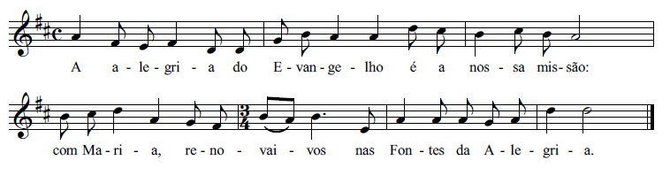
- Pela Santa Igreja: para que, saciada nas fontes da alegria pascal, caminhe, saia ao encontro dos homens a anunciar que Cristo está vivo e caminha vitorioso na história! Invoquemos.

- Pelos que governam: para que cooperem com os povos, na transformação deste mundo, de modo que ele se torne um verdadeiro jardim de vida e alegria, uma casa comum onde habita a justiça e a paz. Invoquemos.

- Pelas vítimas do ódio e da violência, da guerra e do terrorismo, da intolerância e da perseguição: para que vejam desabrochar algo de novo, sobre o campo arrasado das suas vidas. Invoquemos.

- Pelas crianças, jovens e adultos, que celebram nesta Páscoa os sacramentos da iniciação cristã: para que se tornem anunciadores felizes da força transformadora da Páscoa de Cristo nas suas vidas concretas. Invoquemos.

- Por todos nós, aqui presentes: para que nos deixemos transformar pela força de vida que brota da Páscoa e caminhemos, pelos lugares da nossa vida, a anunciar a beleza da nossa vida renascida. Invoquemos.

P. Senhor Jesus Cristo, que sois glorificado pelos Anjos no Céu e, na Terra, sois aclamado pelos fiéis, salvai todos os homens e enchei de alegria a santa Igreja. Vós que sois Deus com o Pai na unidade do Espírito Santo. R. Ámen!

SEGUE-SE A LITURGIA EUCARÍSTICA

Entre as pessoas que levam as oferendas ao altar, incluir o neófito Marco Filipe.

